Prénom : ……………………….. | Vocabulaire | Farde jaune

Les familles d’animaux : évaluation

Relie le mâle à sa femelle, puis la femelle à son petit

Le chien l’ânesse le lionceau

Le taureau la chienne le chevreau

L’oiseau la lionne l’oison

Le cochon la chèvre l’oisillon

Le jars la dinde le poussin

Le lion la vache le chiot

Le bouc l’oiselle l’ânon

L’âne l’oie le porcelet

Le coq la poule le dindonneau

Le dindon la truie le veau

Vrai ou faux ?

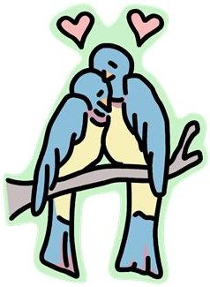
La femelle de la girafe est la girafe. ………………………………….
Le petit du renard est le renardinet. ………………………………….
La femelle du canard est l’oie. ………………………………….
La femelle du mouton est la brebis. ………………………………….
Le petit du cerf est le chevreuil. ………………………………….
Le petit du loup est le louveteau. ………………………………….
La femelle du singe est la guenon. ………………………………….
Le mâle de la vache est le bœuf. ………………………………….
Le mâle de la pigeonne est le pigeon. ………………………………….
Le petit de la rate est le rateau. ………………………………….
Remets les lettres dans le bon ordre pour retrouver le nom des animaux. Tu as un indice dans les parenthèses
t – o – c – a – e – n – n => ……………………………………… (le petit du canard)
a – r – s – i – s – m – a – c – n => ……………………………………………(le petit du sanglier)
o – u – l – i – n – a – p => ……………………………………… (le petit du cheval)
g – e – a – a – n – u => ……………………………………… (le petit du mouton)
n – i – r – g – f – o – a => ……………………………………... (le petit de la girafe)

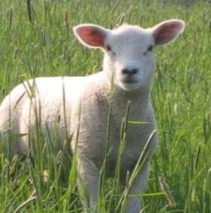
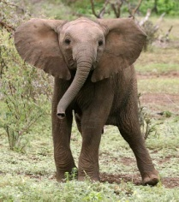
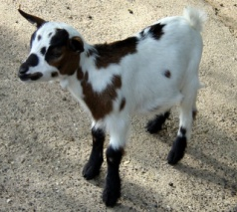
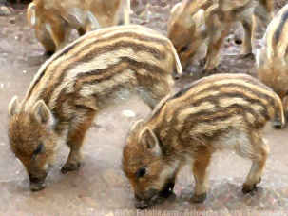
Relie chaque petit à son papa
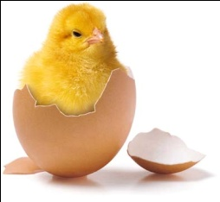

Mouton bouc éléphant sanglier coq

Réponds aux questions suivantes
Comment s’appelle le petit du cerf ?
……………………………………………………………………………….
Quelle est la femelle du renard ?
……………………………………………………………………………….
Quel est le mâle de la cane ?
……………………………………………………………………………….
Quelle est la femelle du jars ?
……………………………………………………………………………….
Comment s’appelle la femelle du loup ?
……………………………………………………………………………….

